**Configuration menu (ajout de programmes)**

* Étapes d’ajout de programme au menu Enterprise one :

1/création des taches :

* Accès rapide 🡪 p9000

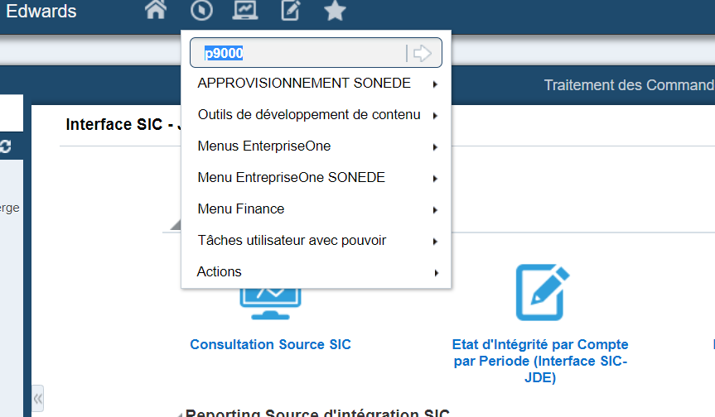

* Ajouter nouvelle tâche :

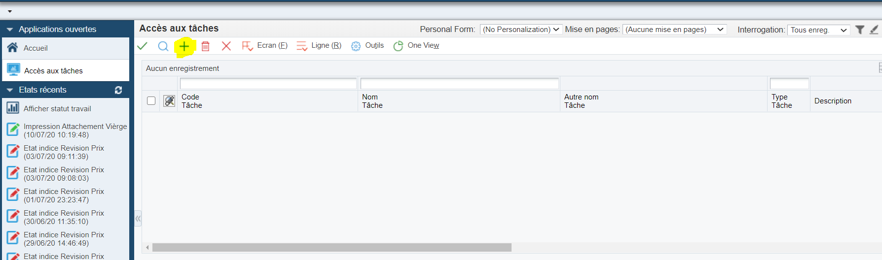

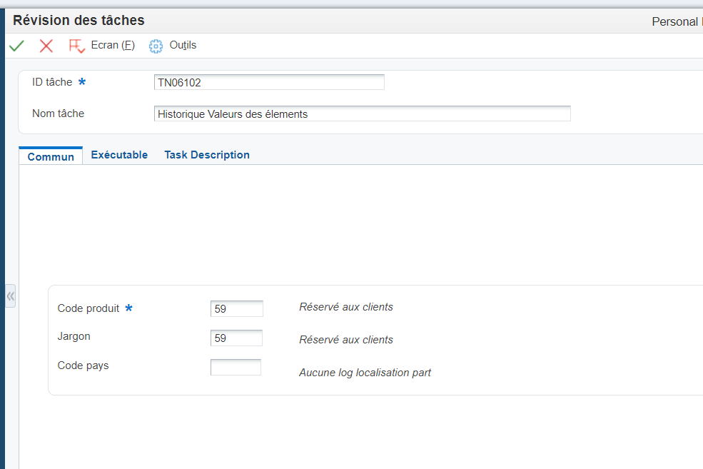

NB : il faut créer une version pour le programme pour que la tache soit créée

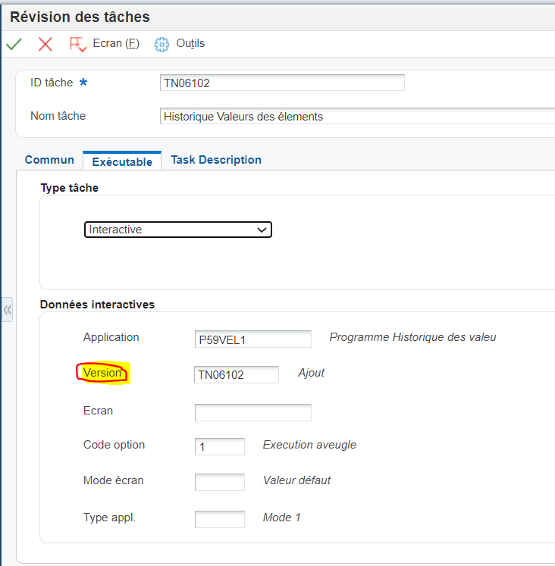

2/ création des versions de programmes

* Pour créer une version du programme :

Accès rapide : iv

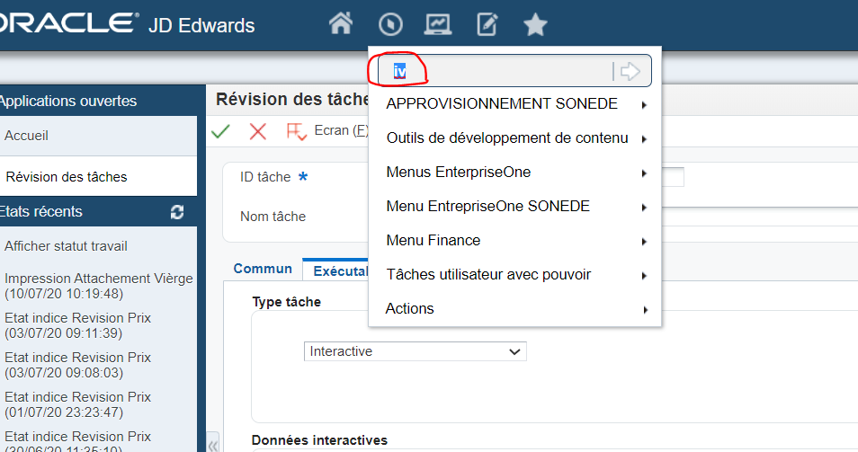

3/ relation entre les taches :

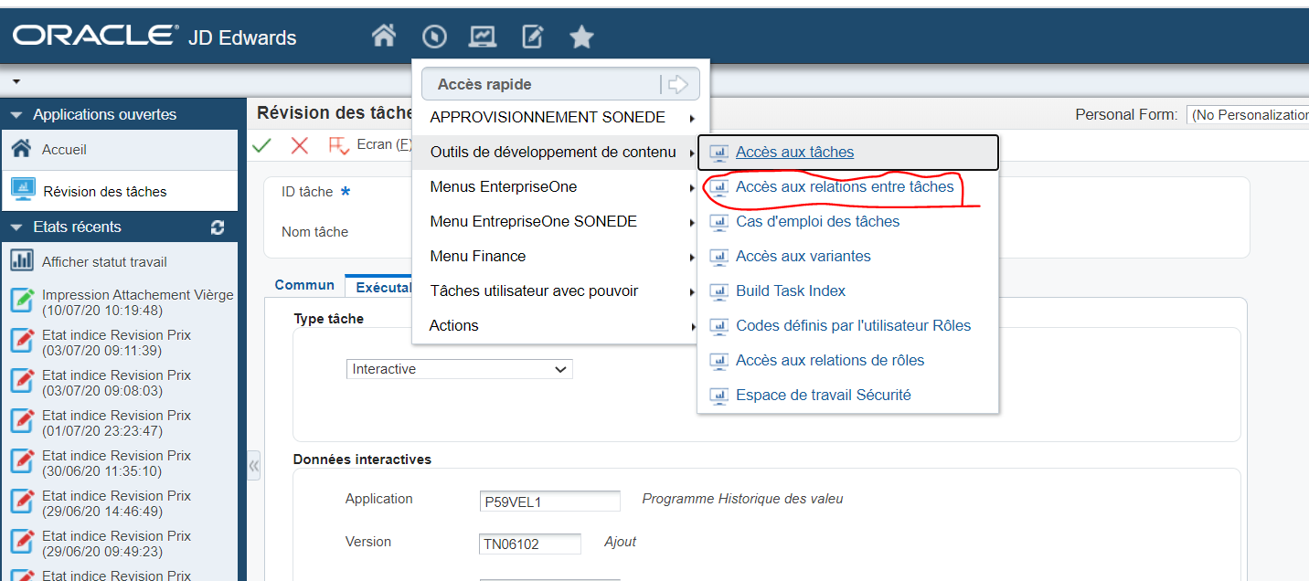

* Code tache mère

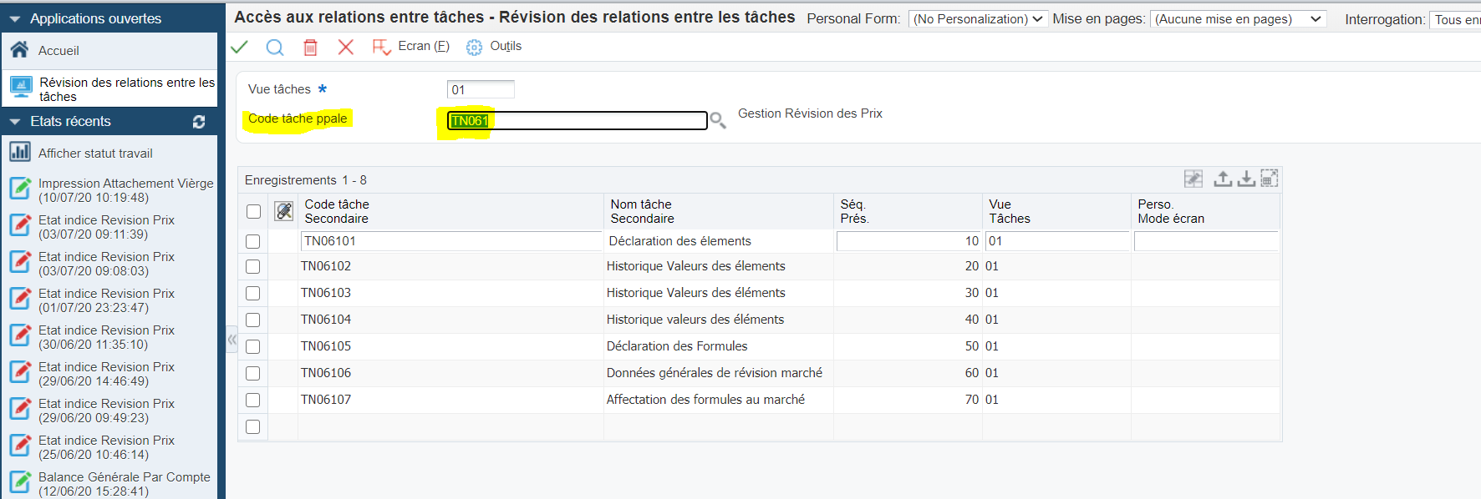

**Résultat final**

